MINISTÈRE DE
L’ÉDUCATION NATIONALE

DE L’ENSEIGNEMENT SUPÉRIEUR
ET DE LA RECHERCHE
LIVRET DE POSITIONNEMENT
EVALUATION PFMP
LIVRET DE POSITIONNEMENT  EVALUATION PFMP |  | Logo de l’académie de  Poitiers |  | Logo de l’établissement
LIVRET DE POSITIONNEMENT  EVALUATION PFMP |  | DIVISION DES EXAMENS ET CONCOURS
LIVRET DE POSITIONNEMENT  EVALUATION PFMP |  | Situations de travail spécifiées
LIVRET DE POSITIONNEMENT  EVALUATION PFMP |  | et réalisées en milieu professionnel
LIVRET DE POSITIONNEMENT  EVALUATION PFMP |  | CONTRÔLE EN COURS
LIVRET DE POSITIONNEMENT  EVALUATION PFMP |  | DE FORMATION
LIVRET DE POSITIONNEMENT  EVALUATION PFMP |  |  |  | CANDIDAT
LIVRET DE POSITIONNEMENT  EVALUATION PFMP |  |  |  | Nom :
LIVRET DE POSITIONNEMENT  EVALUATION PFMP |  | CAP
LIVRET DE POSITIONNEMENT  EVALUATION PFMP |  | Préparation et |  | Prénom :
LIVRET DE POSITIONNEMENT  EVALUATION PFMP |  | Réalisation d’
LIVRET DE POSITIONNEMENT  EVALUATION PFMP |  | Ouvrages
LIVRET DE POSITIONNEMENT  EVALUATION PFMP |  | ELECtriques

SOMMAIRE

Sommaire Pages

Identification de l’établissement de formation et du stagiaire 2

Législation : statut du stagiaire dans l’entreprise 3

Présentation du CAP PRO ELEC 4

Evaluation des épreuves du domaine professionnel 5

Règlement d’examen 6

Identification de l’entreprise 7

Fiche de positionnement Première Année 8

Identification de l’entreprise 12

Fiche de positionnement Deuxième Année 13

IDENTIFICATION DE L’ÉTABLISSEMENT DE FORMATION

Nom :

Adresse :

Téléphone :

Fax :

Proviseur :

Chef de travaux :

Professeurs principaux de la classe :

IDENTIFICATION DU STAGIAIRE

Nom :

Prénoms :

Date de naissance :

N° INSEE :

Adresse :

Téléphone personnel:

LÉGISLATION :
STATUT DU STAGIAIRE DANS L'ENTREPRISE

Les jeunes conservent leur statut scolaire pendant la période de formation en entreprise.

Le stagiaire n'est pas lié à l'entreprise par un contrat de travail.
En conséquence, le stagiaire ne doit pas être pris en compte pour l'appréciation de l'effectif de l'entreprise. Il ne peut participer à une quelconque élection professionnelle et reste sous l'autorité et la responsabilité du chef de l'établissement de formation.

Rémunération du stagiaire.
Le stagiaire ne peut prétendre à aucune rémunération. Toutefois, le versement d'une gratification n'est pas interdit lorsque son montant ne dépasse pas 30% du S.M.I.C., avantages en nature compris.(Arrêté du 9 décembre 1986 et instruction accoss n° 87-2 du 7 janvier 1987). Cette gratification n'est pas assujettie aux diverses cotisations sociales et n'est pas soumise à l'impôt sur le revenu des personnes physiques.

Modalités de couverture sociale en matière d'accident et de responsabilité civile.

• Si le dommage est subi par l'élève :
Dommage corporel, subi dans l'entreprise ou pendant le trajet pour s'y rendre : les élèves bénéficient de la législation sur les accidents du travail [cf. articles L.412-8, 2° (a et b) et D.412-2 et 3 du code de sécurité sociale ; note de service n° 86-017 du 9 janvier 1986, B.O.E.N. n° 5 du 6 février 1986].

S'il se produit un tel accident, le chef d'entreprise doit, sous vingt-quatre heures, envoyer au chef d'établissement un rapport détaillé sur les circonstances exactes de l'accident. Ces renseignements permettront au chef d'établissement d'effectuer, dans les quarante-huit heures, la déclaration légale d'accident du travail auprès de la caisse primaire d'assurance maladie dont relève l'établissement.

Dommage du fait d'une faute imputable à l'entreprise ou à un de ses salariés : la responsabilité de l'entreprise pourra être engagée. Le chef d'entreprise devra prendre des dispositions pour garantir sa responsabilité civile et celle de ses salariés. La convention spécifiera les dispositions prises.

• Si le dommage est causé par l'élève :
La convention mentionnera la couverture choisie par le lycée en matière de responsabilité civile des élèves.

Prévention des risques d’origine électrique
La formation à la sécurité et sa certification font partie de la formation mise en œuvre par l’établissement de formation. L’évaluation des élèves est réalisée par la passation de tests théoriques et par la réalisation de tâches professionnelles relatifs aux niveaux d’habilitation requis en CAP PRO ELEC (B1V). Le niveau de réussite de chaque élève est consigné dans un carnet de certification à l’habilitation électrique. Chaque élève est en possession de ce carnet attestant ses compétences pour chaque PFMP. IL est rappelé que le stagiaire est placé sous contrôle permanent de son tuteur.

PRÉSENTATION DU CAP PRO ELEC

Définition :

Le titulaire du CAP " Préparation et Réalisation d’Ouvrages Electriques " intervient dans les secteurs du transport, de la distribution, des équipements et installations utilisant de l'énergie électrique.

Les situations professionnelles visées par ce diplôme de niveau V concernent la participation à des tâches de mise en oeuvre, de mise en service, de maintenance sur des installations et équipements électriques (courant faible, courant fort). L'activité est principalement liée à la basse tension (domaine BTA), où les travaux d'organisation et de réalisation sont exécutés en toute autonomie, alors que les tâches de mise en service et maintenance sont effectuées dans des limites d’autonomie et sous la responsabilité d'un personnel qualifié.

Les compétences professionnelles développées permettent l'exécution, en toute sécurité, des tâches de niveau « ouvrier professionnel » sur des équipements et des installations électriques, sous la responsabilité d’un chargé de travaux, dans le respect de la sécurité des biens, des personnes et de l’environnement.

Contexte professionnel :

Le titulaire du CAP " Préparation et Réalisation d’Ouvrages Electriques " exerce son métier dans des entreprises de toutes tailles, dans l'ensemble des secteurs d'activités. Il intervient notamment dans les champs d’applications suivants :

o Les installations qui concernent aussi bien l'énergie électrique que les courants faibles et informations. Ces derniers véhiculent la voix, les données, les images nécessaires au fonctionnement, à la gestion technique, à la supervision et à la sécurité des personnes et des biens :
- Dans les locaux tertiaires non résidentiels,
- Dans les logements individuels et collectifs,
- Dans les bâtiments industriels.

o Les équipements industriels : réalisation de coffrets et armoires destinés à la distribution et au contrôle / commande des moyens de production des biens de consommation.

o Les réseaux de distribution d’énergie électrique : pose et raccordement des réseaux d'infrastructures aériennes et souterraines, en milieux rural et urbain, sur les domaines public et privé. Ces réseaux peuvent concerner l'éclairage public et la signalisation urbaine.

o Les énergies renouvelables : les directives européennes ouvrent une perspective nouvelle dans ce domaine.

évaluation des épreuves du domaine professionnel
en CCF

Cette évaluation est proposée à chaque élève quand le professeur ou le formateur juge que ces derniers sont aptes à cette situation. Il convient de l’intégrer naturellement dans la progression pédagogique. En aucun cas il ne s’agit d’épreuves ponctuelles terminales décentralisées dans le temps.

Epreuve EP1 Communication Technique : (Coef : 4)
On veillera particulièrement à constituer le dossier technique de « l’affaire » support de cette évaluation, en conservant un nombre réaliste de pages. Les documents techniques seront élaborés avec les progiciels appropriés.
Il convient tout particulièrement de noter que l’évaluation des savoirs S0 trouve particulièrement et naturellement place dans l’item suivant :
- Recueillir, dans le dossier technique, les informations de nature électrique et /ou mécanique permettant le réglage et/ou le test d’un ou plusieurs composants de tout ou partie de l’installation.

Epreuve EP2 Réalisation : (Coef : 8)
Cette épreuve doit permettre en particulier la validation des compétences du domaine de la BTB ou HTA, C2-19 à C2-24, dans des situations professionnelles adaptées.

Evaluation dans l’établissement de formation : (Coef : 4)
Le temps à consacrer à cette évaluation n’est pas indiqué dans le règlement d’examen, conformément à la réglementation générale du CAP. Sa durée n’est donc pas forcément égale à la durée de la même évaluation pour les candidats en examen ponctuel terminal. Il convient de noter que le thème support de l’épreuve est issu soit :
- du domaine habitat tertiaire
- du domaine industriel.
Dans les deux cas, l’ouvrage ou la partie de l’ouvrage à réaliser comportera des solutions technologiques mettant en oeuvre des courants forts et des courants faibles.
La réalisation proposée doit permettre la mise en oeuvre de tableaux, ou de coffrets de distribution électrique, d’une ligne de distribution en énergie et obligatoirement d’au moins une application terminale.

Evaluation en milieu professionnel : (Coef : 4)
L’évaluation de l’ensemble des compétences s’appuie sur des situations professionnelles clairement identifiées dans le livret de formation et des critères établis sur la base du référentiel.
Cette évaluation est complétée par un entretien. Il est organisé en associant un professeur d’enseignement professionnel, un professeur d’enseignement général et le tuteur ou le maître d’apprentissage. Cet entretien se décompose en cinq minutes de présentation de son travail en entreprise et 10 minutes d’échange.

Modalités d’utilisation des documents en annexe :
En annexe, vous trouverez un document qui permet :
Le positionnement et la contractualisation des compétences à acquérir en milieu professionnel.
L’évaluation des compétences acquises par l’élève dans l’entreprise.

Recommandations pédagogiques relatives aux travaux réalisés par le stagiaire en milieu
professionnel.
Le contrat retenu doit permettre de valider une réelle diversité des tâches confiées au stagiaire.
Pour faciliter l’insertion professionnelle, indépendamment de la réussite au diplôme, le stagiaire est invité à rédiger un rapport de son activité en entreprise, aidé, dans la rédaction, par le professeur de français.
Ce rapport doit décliner les situations de travail et les tâches réalisées, étayé de photos et documentations adaptées

RÈGLEMENT D’EXAMEN
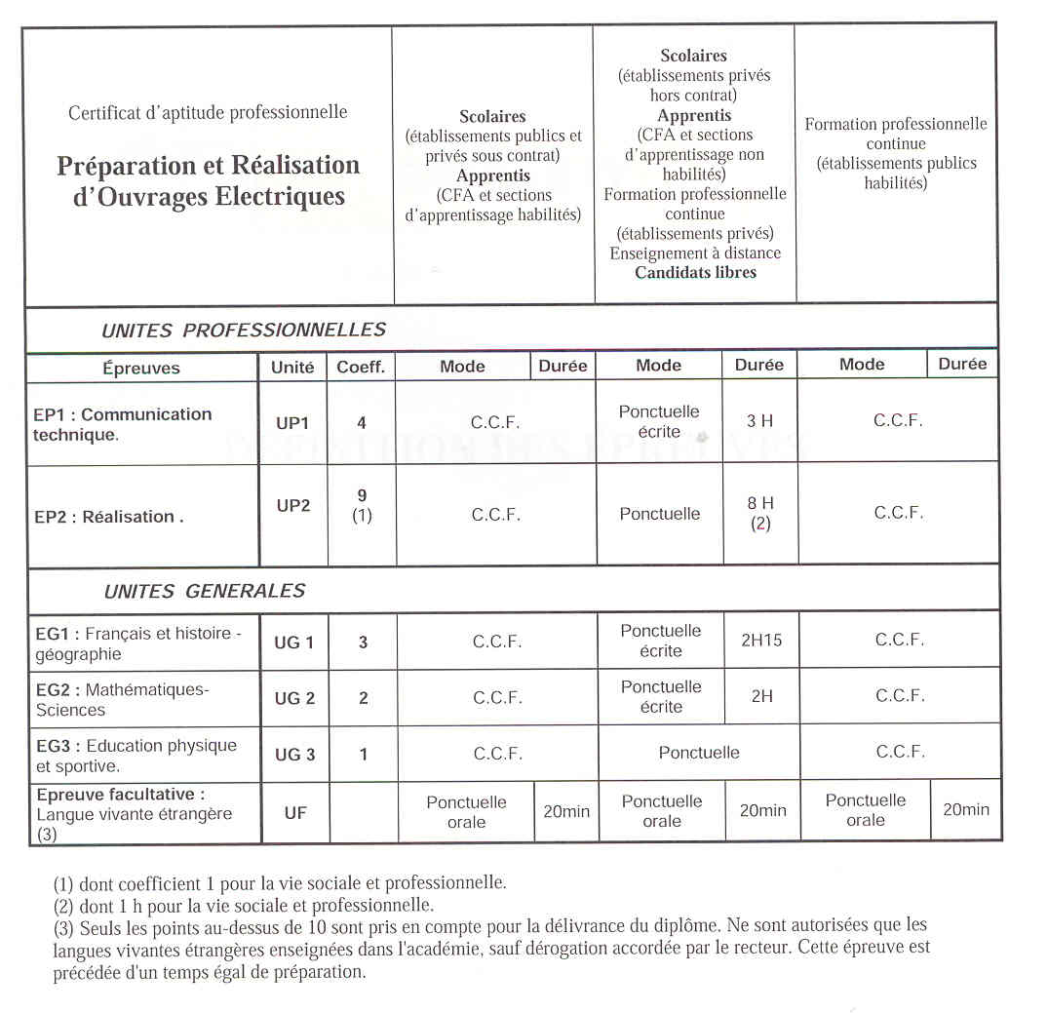

FICHE DE POSITIONNEMENT
PREMIERE ANNEE

Le positionnement et la contractualisation des compétences à acquérir en milieu professionnel.

L’évaluation des compétences acquises par l’élève en milieu professionnel.

IDENTIFICATION DE L’entreprise

Entreprise de formation :

Adresse :

Téléphone : Fax :

Dates de la (des) période(s) de formation en entreprise :

du / / au / /
et
du / / au / /

Nom du responsable de stage :

Téléphone :

Fonction :

Nom du tuteur :

Fonction :

Date de la (des) visite(s) de l’équipe pédagogique :

FICHE DE POSITIONNEMENT
DEUXIEME ANNEE

Le positionnement et la contractualisation des compétences à acquérir en milieu professionnel.

L’évaluation des compétences acquises par l’élève en milieu professionnel.

IDENTIFICATION DE L’entreprise

Entreprise de formation :

Adresse :

Téléphone : Fax :

Dates de la (des) période(s) de formation en entreprise :

du / / au / /
et
du / / au / /

Nom du responsable de stage :

Téléphone :

Fonction :

Nom du tuteur :

Fonction :

Date de la (des) visite(s) de l’équipe pédagogique :

